热力学与统计物理

- 概念（5分/题，共30分）
  - 热力学平衡态和热动平衡
  - 黑体辐射
  - 微观粒子的全同性原理
  - 最概然速率及其表达式
  - 玻色—爱因斯坦凝聚
  - 统计系综

- 填空（5分/题，共25分）
  - 简单系统的麦氏关系：麦氏关系给出了S、T、p、V四个变量的偏导数之间的关系，即________、________、________和________。
  - 玻耳兹曼分布：在________中的________称为玻耳兹曼分布，其a_{l}的表达式为________。
  - 玻耳兹曼系统中的热力学量：在玻耳兹曼系统中，内能U的统计表达式为________，广义作用力Y的统计表达式为________，熵S的玻耳兹曼关系为________。
  - 玻色系统中的热力学量：在玻色系统中，巨配分函数的表达式为________，熵的统计表达式为________。
  - 刘维尔定理：如果随着一个代表点沿________所确定的轨道在________中运动，那么其邻域的代表点密度 ρ 是不随________改变的常数；刘维尔定理的表达式为________。

- 计算（15分/题，共45分）
  - 恒温25℃、压强0至1000 p_{n} 之间时(1 p_{n} = 101325 Pa)，测得某液体的实验数据为：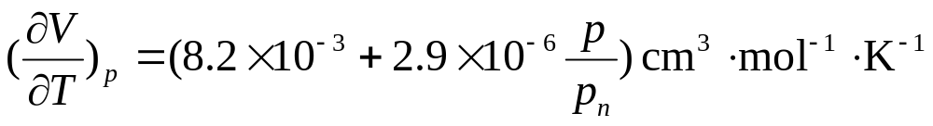。如果在25℃恒温下，将该液体从1 p_{n} 加压到1000 p_{n}，求：
(i) 该液体的熵变；
(ii) 从外界吸收的热量。
  - 在面积S = L²内、在p_{x}到p_{x}+dp_{x}和p_{y}到p_{y}+dp_{y}之间，已知二维自由粒子的量子态数dn_{x}dn_{y} = S/h²dp_{x}dp_{y}，求：
(i) 动量在p到p+dp范围内的量子态数；
(ii) 能量在 ε 到 ε + dε 范围内的量子态数。
  - 单位时间内碰到单位面积器壁上，速率介于 v与 v + dv 之间的分子数为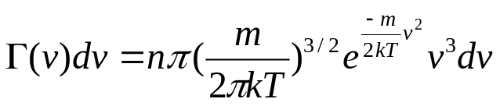，求：从器壁的小孔射出的分子束中，
(i) 使Γ(v)取极大值的速率；
(ii) 分子的平均速率；
(iii) 分子的方均根速率。
提示：
